Tehnologia de montaj a incineratorului PYRO AS tip SH 20-SM/SR
la Nava AH UT 731 CD
Scoaterea agregatului incinerator din magazie si transportarea la nava.
Se demonteaza ambalajul si se verifica daca nu a fost lovit in timpul transportului.
Se leaga de cei patru ocheti de ridicare cu patru chingi egale prevazute cu chei de tachelaj ; la unul din capete se agata in cîrligul macaralei care corespunde cu greutatea sarcinii care trebuie ridicată , legatorul de sarcină dirijează ridicarea pe nava la locul unde trebuie montat preluându-se in palane pentru a se putea face tragerea pâna la postament unde se fixeaza. Se traseaza gaurile, se suspendă agregatul incinerator la o inaltime care sa confere spațiu unei mașini de găurit cu talpă magnetică, dupa găurire se montează șuruburile și amortizorii pentru evitarea vibrațiilor. Astfel funcționarea agregatului se va face conform instrucțiunilor tehnice . Se confecționează o protecție impotriva lovirii sau a distrugerii agregatului.

2.2.1 Tehnologia de Montaj a Tancului de Namol

Obtinerea documentatiei tehnice de la Compartimentul Tehnic. Studierea documentatiei tehnice de montare a tancului de namol la nava , pregatirea sculelor ,organelor de legare ,palane si a personalului necesar executarii acestei lucrari. Transportul tancului de namol de la magazia la nava, cu ajutorul macaralei de cheu .Se introduce in compartimentul incinerare in bordul
Bb , fiind preluate cu un palan de 2t si adus in dreptul postamentului de tanc . Se verifica cotele din planul motaj al tancului de namol. Se verifica incadrarea pe postament , se traseaza gaurile de fixare pe postament . Cu masina de gaurit se executa patru gauri Φ 12,5 mm. Se monteaza tancul de namol pe postament cu ajutorulu elementelor de fixare (4 suruburi M12×30mm ,4piulite M12 si 4 saibe GROWER N12) .Se strange la moment (conform tabelului ), se asigura piulitele cu Loctite 243. Se prezinta la CTC,DNV si beneficiar dupa care se protejeaza cu folie de aluminiu. Aceeasi tehnologie de montare se aplica tuturor tancurilor

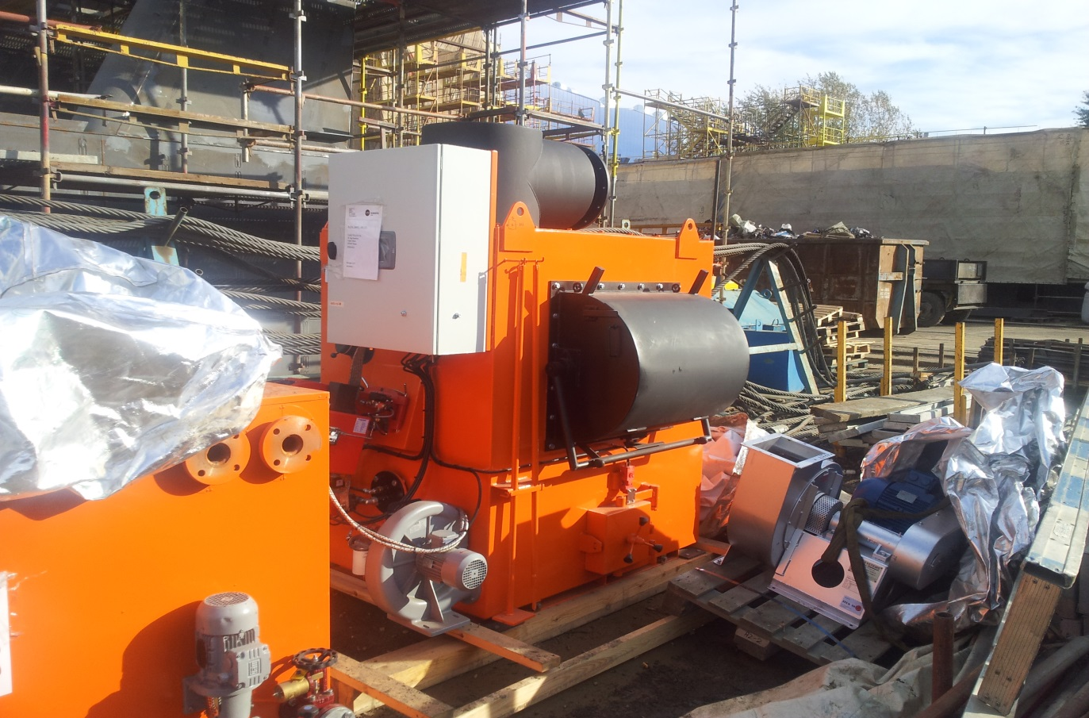

Incineratorul typ SH 20-SM/SR

.

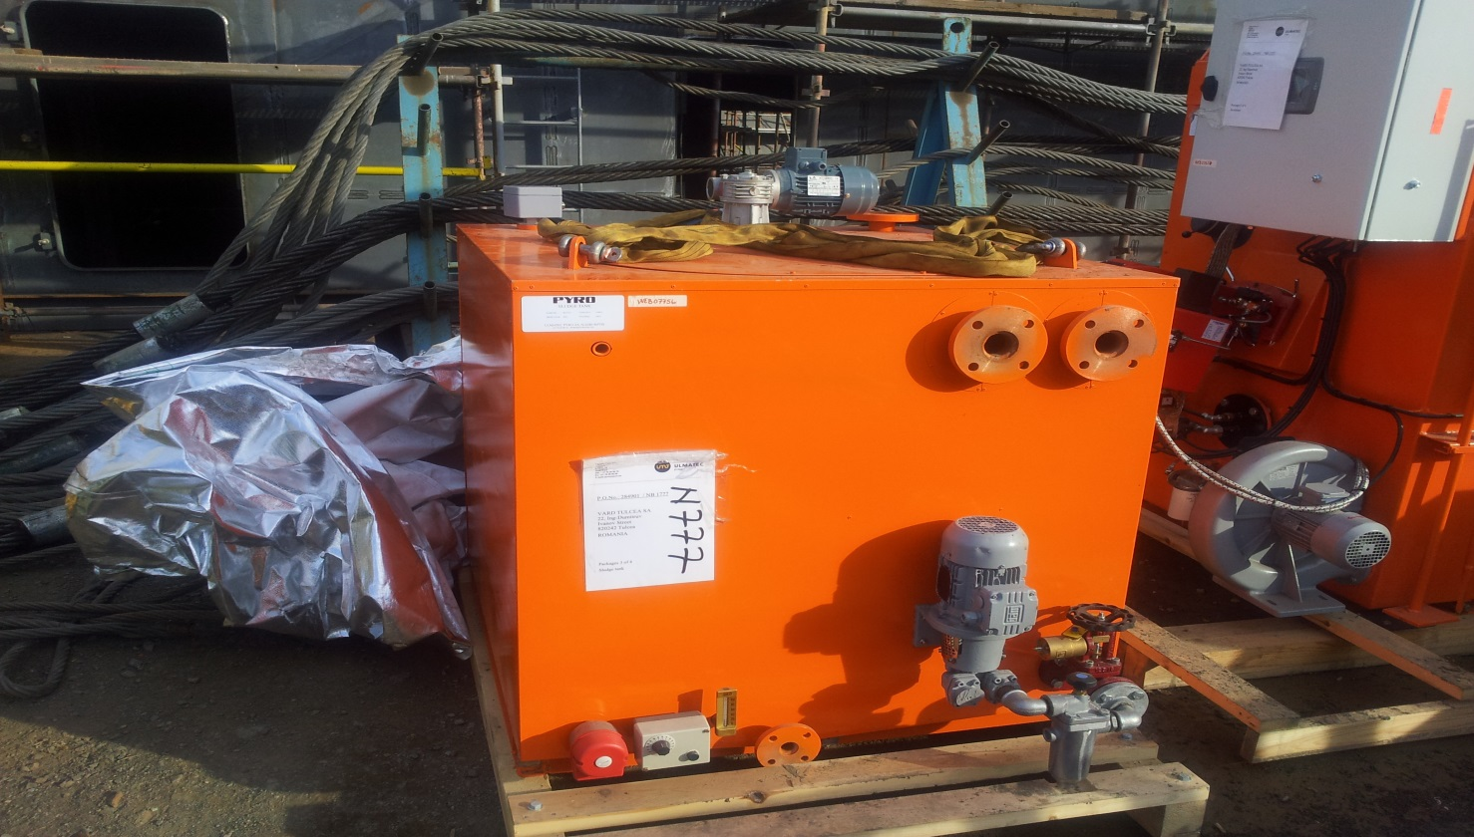 Tancul de amestec.
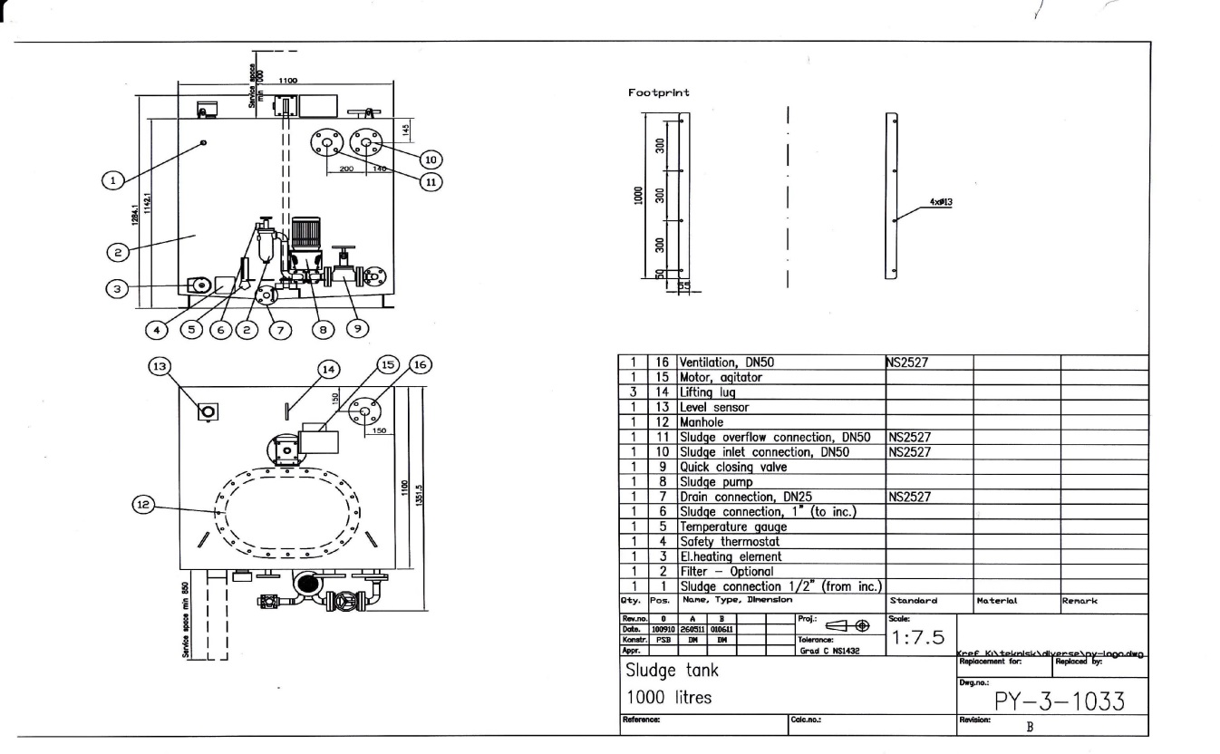

1.conexiune reziduri 1/2ʺ
2.filtru optional
3.element de incalzire electric
4.termostat de siguranta
5.indicator temperatura
6.conexiune reziduri 1ʺ
7.conexiune scurgeri DN 25
8.pompa reziduri
9.valvula cu inchidere automata
10.conexiune alimentare reziduri DN 50
11.conexiune preaplin reziduri DN 50
12.gura de vizita
13.senzor de nivel
14.opritor
15.motor agitator
16.aerisire DN 50

2.2.2 Instalarea ventilatorului de evacuare a gazelor arse

Ventilatorul de evacuare a gazelor arse va fi montat pe postamentul dimensionat pentru ventilatorul de evacuare.
Este important ca intre ventilator si postament sa fie montate amortizoare de vibratii.
Compensatorii de dilatare vor fi montati atat pe admisie cat si pe evacuare.
Distanta minimă este de 4m de la evacuare la incinerator si partea de admisie a ventilatorului de evacuare.
Ventilatorul de evacuare se monteaza cu suruburi , amortizori si se monteaza fata de incinerator la o distanta de minim 4 metri.
Desenul PY-3-1052 arată montarea pe ventilator a compensatorilor de dilatare.

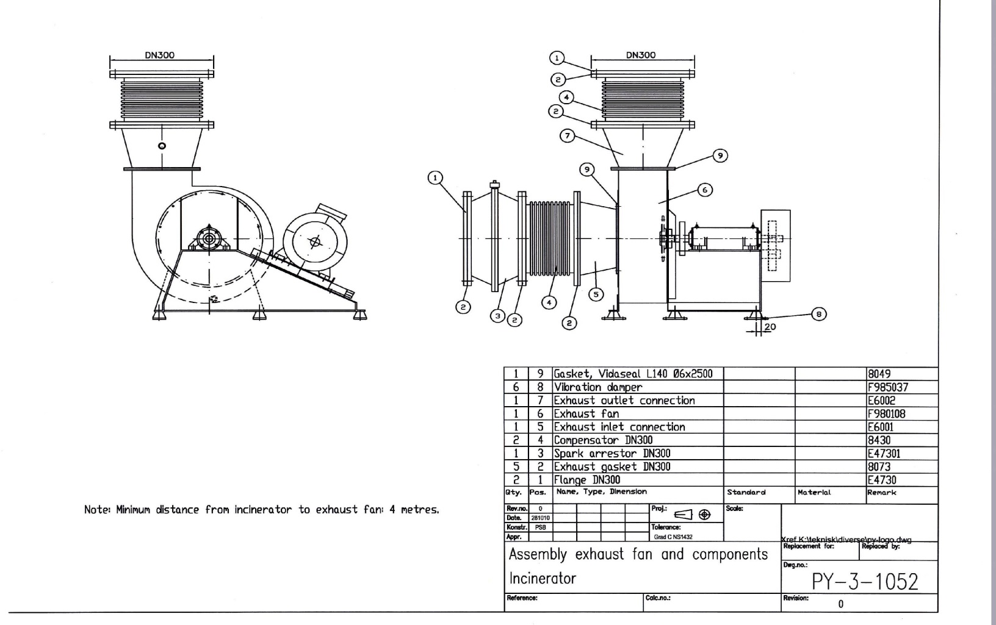

1.flansa DN 300
2.garnitura evacuare DN 300
3.camera de scintei
4.compensator de dilatare DN300
5.conexiune intrere alimentare evacuare DN300
6.ventilator evacuare
7.conexiune iesire evacuare
8.amortizor vibratii
9.garnituri vidaseal L 140 06X2500

2.3 Instrucțiuni de instalare a incineratorului tip SH 20-SM/SR

Incineratorul trebuie instalat la navă in conformitate cu normele si societățile de clasificare si a consiliilor naționale si internaționale de transport maritim. În fata ușii de alimentare a incineratorului trebuie un spațiu de 1,5 m prevăzut pentru alimentarea deșeurilor pentru inspecția arzătorului primar , a termocuplei, a supapelor precum si pentru eliminarea cenusei .
Incineratorul trebuie montat in zona unde nava are cit mai puține vibrații iar in jurul incineratorului podelele nu trebuie sa fie gaurite sau din gratare pentru a nu facilita scurgerile de deșeuri.
Dimensiunea tubulaturii de evacuare gaze este data in planul de instalare, fiindcă presiunea incalzită poate incălzi pîlnia de evacuare. Pentru randament maxim este recomandat ca instalația de evacuare sa nu aibă prea multe coturi ascuțite si diametrul mai mic sa fie conform datelor tehnice . Ventilatorul gazelor arse trebuie montat in partea superioara a termocuplei iar in pîlnie este furnizat aer suplimentar spre compartimentul de incinerare. Alimentarea cu aer a camerei unde se află incineratorul trebuie sa fie suficient pentru a nu produce incoveniente in operarea utilajului de incinerare.
Sistemele de stingere a incendiilor in compartimentul incinerator trebuie sa fie in conformitate cu regulamentul 6 din convenția SOLAS/1974 capitolul IT.2. cu abrogarile si notificarile respective .
Fiecare camera de incinerator trebuie sa fie prevazută cu instinctor portabil pentru stingerea incendiilor provocate de hidrocarburi .
Camera incineratorului trebuie să fie prevazută cu sisteme de detectare și alarmă de incendiu în cazul în care camera incineratorului nu este supravegheată.
Sistemul trebuie să respecte reglementarea 14 din convenția SOLAS/1974 capitolul IT 2. astfel cum a fost notificată.
Incineratorul trebuie să fie prevazut cu protectie impotriva joasa–tensiune si este responsabilitatea exploatatorului să asigure o funcționare normală a incineratorului în general și să asigure siguranța impotriva joaselor- tensiuni . Cu toate acestea beneficiarul trebuie să proiecteze sistemul electric astfel încit incineratorul nu se va opri în perioadele de joasa- tensiune.

Date tehnice:
Incinerator model : SH-20SM

Capacitate :
Materiale solide 40 Kg /ora
Lichide / reziduri 50-52 Kg/ora
Temperature maxima degajata 423 KW

Dimensiuni :
Lungime 2150 mm
Latime 1600 mm
Inaltime 2000 mm
Greutate, aproximativ 3000 Kg

Consum :
Aer pentru intretinerea arderii 3000 Nm³/ora
Aer comprimat 18 Nm³/ora
Combustibil Max.23 Kg/ora

Temperatura:
Camera primara Max. 1100 Cº
Evacuare Max. 350 Cº

Debit ventilator:
Debit ventilator evacuare 4700 m³/ora
Debit pompa reziduri 2 l / min la 3 bari

Specificatie vopsea:
Pregatirea suprafetei ST3 (ISO 8501-1)
Primul strat de vopsea doua componente vopsea epoxidica la 20µ
Stratul final de vopsea vopsea alkidica 50 µ
Cod culoare incinerator RAL 2009
Cod culoare tank reziduri RAL 2009

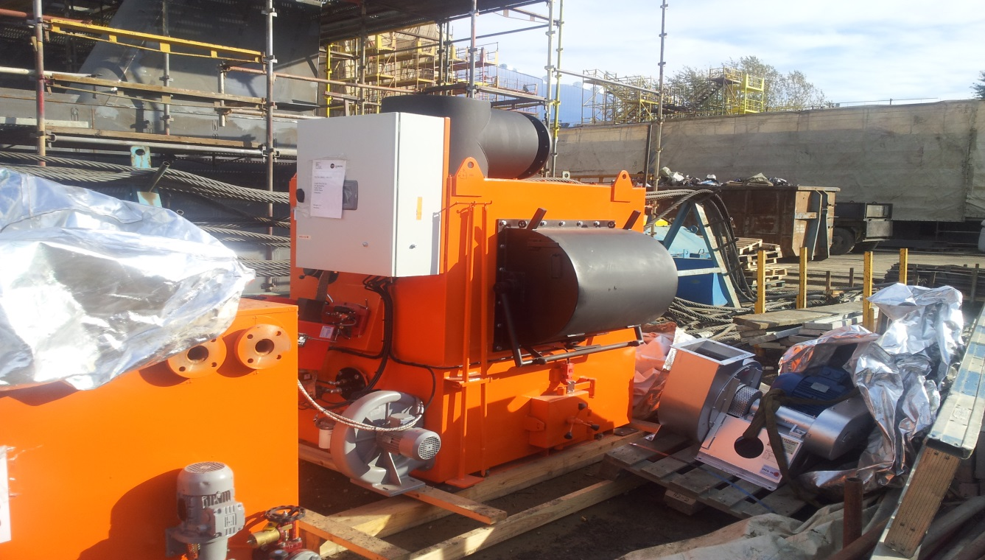

Incineratorul de bord AS de typ SH-20 SM/SR
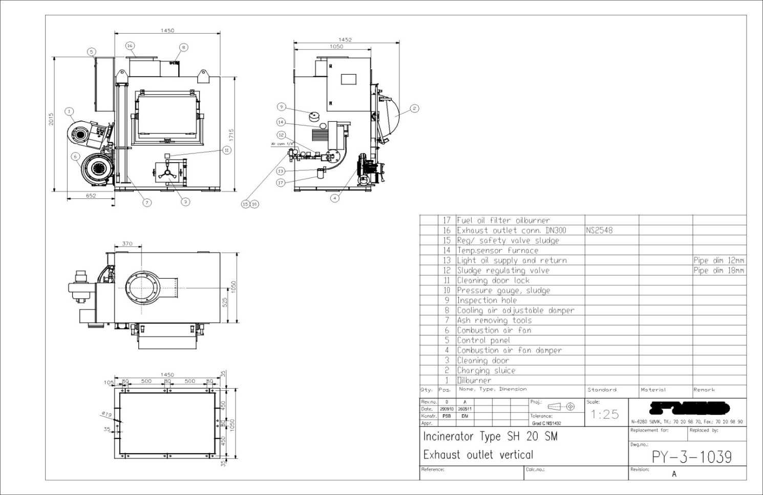

1.arzator combustibil lichid
2.usa incarcare
3.curatare usa
4.turbosuflanta
5.panou control
6.ventilator intretinere ardere
7.echipament de evacuare cenusa
8.racire cu aer regabila
9.vizor inspectie
10.indicator presiune reziduri
11.curatare blocare usa
12.robinet de reglare reziduri
13.alimentare combustibil si retur
14.senzor temperatura ardere
15.valvula de siguranta reziduri
16.con evacuaregaze DN 300
17.filtru combusibil arzator

2.4 Functionarea Incinerator tip SH 20-SM/SR.

Functionare:
Incineratorul este prevazut cu o camera de ardere primara pentru arderea deseurilor solide si o camera de ardere secundara pentru arderea deseurilor lichide .
Camera de ardere primara este echipata cu un arzator cu motorina numit arzatorul principal dupa care merg la arzatorul secundar.
Reglarea diuzelor de admisie a aerului se face in functie de structura pilniei si in functie de cantitatea si de tipul de deseuri solide de ars . E posibil ca duzele sa necesite reajustarea pentru a putea sa lucreze la parametrii optimi. Daca nu sunt disponibile instalatii de masurare trebuie verificat daca vine fum intunecat din stiva, daca este asa se vor deschide diuzele de aer primar al camerei de ardere pina se opreste.
Daca temperatura gazelor de evacuare este mare sau in cazul cînd sunt dezvoltate scîntei atunci deschidem diuzele de aer din camera de ardere secundara spre stinga si programam mai mult aer la dreapta si mai putin aer in camera de ardere primara.
Incineratorul este proiectat pentru arderea deseurilor solide daca caldura de la arzatorul primar va usca si incepe arderea deseurilor solide. Atunci temperatura va avea o zona foarte mare de ardere si se va face uscarea si optimizarea de caldura in camera de ardere a deseurilor solide.
Camerele de ardere sunt separate de un perete de ceramica refractara iar gazele din camera de ardere secundara merg in camera de ardere principala unde vor fi arse complet.

Descrierea panoului de control
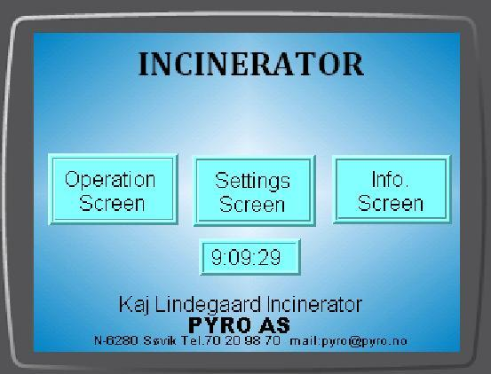

Apasati pe ecranul tactil butonul OPERATION SCREEN pentru a intra in meniul sistemului de operare
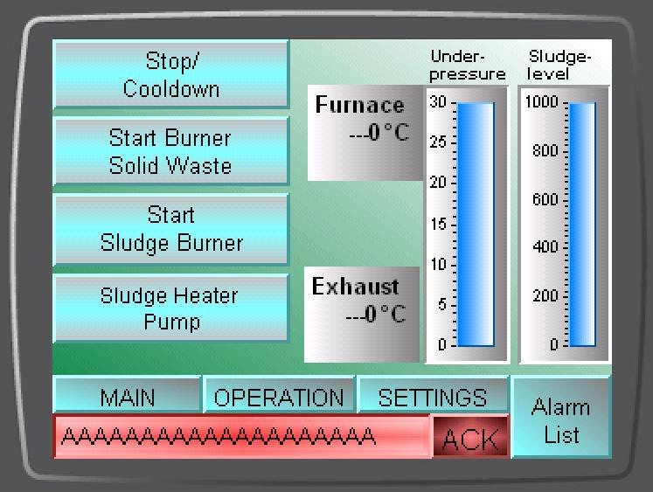

Butonul ”start burning solid waste”

Apasand acest buton incepe operatia de ardere a desurilor solide ; calculatorul va trimite comanda catre incinerator acesta incalzind desurile la o temperatura de 400°C dupa care incepe arderea deseurilor.
Pentru a opri arderea deseurilor solide apasati butonul STOP/COOLDOWN comanda va fi trimisa de calculator catre incinerator iar arzatorul se va opri dar ventilatorul va functiona pana temperatura se va raci sub 150°C.

ATENTIE !

Cutiile , bidoanele,sticlele, etc . care contin combustibili , solventi , petrol ,benzina , vopsele etc vor fi golite inainte de incarcarea in incinerator.

Ecranul de operare

Start Ardere Reziduri

Pe ecranul de operare apasati butonul “Sludge Heater” pentru a porni incalzitorul de reziduri. Inainte de ardere rezidurile sunt incalzite .
Pentru a arde rezidurile apasati butonul “Start Sludge Burner” butonul va indica culoarea verde iar arzatorul va porni. Daca temperatura este peste 650 °C rezidurile vor fi introduse in incinerator . Daca temperatura este de peste 850 °C alimentarea cu combustibil va fi oprita iar incineratorul va arde rezidurile. Daca temperatura este la 900 °C regulatorul din tancul de reziduri este pornit sa mentina temperatura la 900 °C .Aceasta temperatura va fi mentinuta pana cand tancul reziduri va fi gol sau butonul “Stop/Cooldown”va fi apasat. Pentru opri ardera rezidurilor apasati butonul“Stop/Cooldown” Butonul va deveni verde si arderea se va opri dar ventilatorul va ramane in functiune pana temperatura va cobor sub 150 °C.

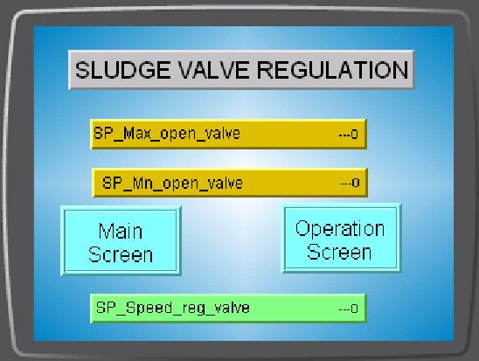

Viteza de control a valvei de reziduri min max.

De pe acest ecran exista posibilitatea sa fie adjustata viteza minima si maxima a regulatorului de la valvula de reziduri.
Setarile implicite sunt : Min = 4000
Max= 5400
si Viteza= 800

Ecran operare
Daca alarma apare pe ecran aceasta va indica avaria apasind butonul ALARM LIST iar pe ecran va aparea locul din instalatie unde este avaria. Pentru a reseta alarmele din lista apasati butonul ʺACKʺ iar pentru a reveni in meniul de operare apasti butonul ʺESCʺ.

Existenta la bordul navelor a utilajelor de incinerare a reziduurilor nu este deocamdata obligatorie, dar este de asteptat ca ele sa se impuna datorita avantajelor economice pe care le prezinta. La bordul navelor incinerarea are drept scop arderea reziduurilor petroliere, reziduurilor solide provenite din tratarea apelor uzate si a gunoaielor. Incineratorul din fig.43 este capabil sa arda atat namolul rezultat din tratarea apelor uzate (amestecat cu combustibil lichid), cat si gunoiul rezultat din activitatea gospodareasca de la bordul navei. Temperatura din focarul incineratorului este (800 . 1000)°C, pentru a se asigura arderea
completa a tuturor reziduurilor. Incineratorul are urmatoarele parti componente: 1- racord de evacuare a gazelor arse cu ventilator de extractie; 2- manta dubla; 3- arzator turbionar plasat tangential fata de focar; 4- pulverizator de combustibil lichid; 5- usa dubla actionata hidrostatic; 6- termocuple. Termocuplele 6 comanda decuplarea automata a arzatorului atunci cand temperatura gazelor arse depaseste limita admisa. Arzatorul 3 este prevazut cu un sistem automat de blocare, care permite alimentarea cu combustibil numai cand arzatorul se afla in pozitie de lucru si este alimentat cu aer. De asemenea, este prevazuta oprirea debitarii combustibilului lichid in lipsa flacarii sau a aerului de ardere



